**המחלקה להנדסת תוכנה**

# פרויקט גמר- תשע"ח



# 

# פיתוח אפליקציית אנדרואיד

# לחיפוש מסעדות על פי מנות וממשק ניהול לבעלי המסעדות

#### חיבור זה מהווה חלק מהדרישות לקבלת תואר ראשון בהנדסה

**מאת:**

**דניאל פוטשניקוב-203121330**

**שני ג'ופי-319189627.**

**אישור:**

**אישור:**

**מנחה אקדמי: מר רועי יצחק**

**רכז הפרויקטים: ד"ר שפיינר אסף**

##### תקציר

##### לאחרונה ניתן לראות שהרצון לצאת לאכול רק הולך וגדל ולפי ממצאים סטטיסטיים ניתן להסיק שעל מנת למצוא מסעדה לאכול בה, אנשים מזינים לגוגל יותר שמות של מנות מאשר מסעדות עצמן.

##### בנוסף לכך, ניתן לראות כי מספר רב של אנשים נוטים גם לחפש בתפריטים של מסעדות על מנת לראות את המנה הספציפית הזו שם כמו כן על מנת לצפות במנות אחרות במסעדה זו.

##### ועל כן פקטור עיקרי כאן :שם של מנה בתפריט .

##### הפרויקט מורכב משני חלקים, אפליקציה עבור מחפשיי המנות וממשק ניהול ובי לבעלי המסעדות בעזרתו אנו יוצרים מסד נתונים עם כל פרטי המסעדות והמנות.

##### יש אנשים שרוצים לאכול במקום קרוב אך לפעמים עבור אותה מנה הם גם מוכנים לנסוע רחוק ולכן נרצה למיין להם את תוצאות החיפוש לפי מרחק, כדי שיוכלו ליהנות מהמנה הנבחרת כמה שיותר קרוב.

##### כמו כן נרצה לתת למשתמש את היכלות לסמן מנות כמועדפות, ובעצם לאפשר למערכת לשמור עבורו את אותן המנות להמשך.

##### עוד משהו שניתן לקחת בחשבון -זה החלק של המלצות -לאנשים רבים היום כבר אין הרבה חשק להתחיל לבחור מה לאכול, תופעה זו באה לידי ביטוי בתכניות טלוויזיה שניתן לראות שעשתה מהפכה בעולם הקולנוע. ומדוע? מהסיבה שאנשים אוהבים שבוחרים וממליצים בשבילם דברים.

##### לכן מימשנו מערכת המלצות אשר תדע להמליץ עבור המשתמש על מנות שהוא עשוי לאוהב על סמך מנות שסימן כמועדפות.

##### ניתן לציין שהשימוש באפליקציה תיתן אלמנט של פרסום עבור בעלי המסעדות .

##### וכך אנו בעצם דואגים לתת למשתמש הרעב שלנו את הפתרון המהיר, חכם, וכמה שיותר מופשט תוך כדי מימוש אינטרס פרסומי לבעלי מסעדות .

##### תודות

ברצוננו להביע תודות לכל האנשים שעזרו לנו במהלך ביצוע פרויקט

הגמר, ובמיוחד

למנחה הפרויקט, מר רועי יצחק , על עזרתו המקצועית, הליווי

ההדרכה ויחסו האישי לאורך כל הדרך.

לרכז הפרויקטים , דר אסף שפיינר , על המסירות, ההקשבה והנכונות

לסייע בכל בעיה ושאלה.

למשפחה שתמכה לאורך כל הדרך

ולחברים היקרים שהיו שם לשמוע ולתמוך

.

##### הצהרה

הפרויקט נעשה בהנחיית מר רועי יצחק, במחלקה להנדסת תוכנה

עזריאלי – המכללה האקדמאית להנדסה ירושלים

החיבור מציג את עבודתנו האישית ומהווה חלק מהדרישות לקבלת תואר ראשון בהנדסה.

#### מערכות ניהול הפרויקט ובקרת תצורה

#### 

|  |  |  |
| --- | --- | --- |
| מיקום | מערכת | # |
| **צד שרת :**  [**https://github.com/danielpt17/HungryMonkey**](https://github.com/danielpt17/HungryMonkey)  **צד לקוח:**  [**https://github.com/danielpt17/HungryMonkey/tree/client3/client-side/HungryMonkey/Hungry_Monkey**](https://github.com/danielpt17/HungryMonkey/tree/client3/client-side/HungryMonkey/Hungry_Monkey) | מאגר קוד | 1 |
| [**https://paper.dropbox.com/doc/Project-overview-Hungry-Monkey-vvJDrBjUxaNgpJj3rnYDy**](https://paper.dropbox.com/doc/Project-overview-Hungry-Monkey-vvJDrBjUxaNgpJj3rnYDy) | יומן | 2 |
|  | ניהול פרויקט | 3 |
|  | סרטון | 4 |

תוכן

מילון מונחים, סימנים וקיצורים 7

2.1 הבעיה הכללית 9

2.2 הבעיה מבחינה הנדסית 9

3.1. סביבת העבודה וכלים 10

3.2. הפתרון 11

3.3. ארכיטקטורת המערכת ואלגוריתמים 11

3.4. מהי המערכת 13

5.3. תיאור מערכת שמומשה 14

ממשק ניהול 14

בדיקת שמישות ותאימות 27

7.1. תרשים  **Sequence Diagram** 31

2.7. תרשים UML 32

## 

## מילון מונחים, סימנים וקיצורים

* **Hungry Monkey - שם האפליקציה.**
* **ElasticSearch - מסד נתונים שבו נשתמש כדי לאחסן את פרטי המנות**

**והמסעדות.**

* **Guest - שימוש באפליקציה במצב אורח.**
* **Exist user - שימוש באפליקציה במצב משתמש קיים.**
* **Redis**  **- מסד נתונים עבור המשתמשים, אשר שימש אותנו**

**למימוש מערכת ההמלצות.**

* **Index - שם המסד נתונים ב ElasticSearch.**
* **Type - סוג האובייקט ב ElasticSearch**
* **Aws - ספקית האחסון אמאזון.**
* **UI/UX - חווית המשתמש הן מבחינת העיצוב והן מבחינת**

**השימושיות.**

* **פ'יצר** - פונקציונליות באפליקציה.
* **SSH** - פרוטוקול תקשורת מחשבים המאפשר פעולות על מחשב

מרוחק לאחר ביצוע הזדהות.

#### 

#### 1. תיאור מסגרת הפרויקט

הפרויקט שלנו הוא מנוע חיפוש העטוף באפליקציית אנדרואיד שמטרתו, לאתר מסעדות לפי סוג/שם המנה.

האפליקציה שלנו באה לתת מענה לאנשים, אשר יודעים בדיוק מה הם רוצים לאכול, אך לא יודעים איפה אותה מנה מוגשת, או לסירוגין, הם ירצו לדעת איפה עוד אפשר לאכול את אותה המנה.

המשתמש יחפש את המנה המסוימת, והאפליקציה תציג לו את כל המסעדות(עם אופציית מיון תוצאות לפי: מרחק /מחיר) המכילות מנה זו.

**2. תיאור הבעיה**

# 2.1 הבעיה הכללית

כיום, אחד הבילויים המרכזיים בחיי היום יום שלנו, ומה שמעסיק אותנו במהלך היום הוא: "מה נאכל היום? ואיפה?".

בשוק קיימים מגוון פתרונות לפתירת הבעיה, אשר מציעים לנו שירותי מציאת מסעדות לפי :אווירה, סוג מטבח ומיקום. כמו כן, אם אדם רוצה להזמין אוכל הביתה? הפתרון גם כן קיים.

אך, מה יקרה במצב בו אדם יודע **בדיוק** מה הוא ירצה לאכול/לשתות הערב, וירצה לדעת איזה מסעדות ישנן באזור אשר עונות לצרכיו, ולפי זה לבחור את מקום הבילוי? או לסירוגין הכרת מקומות חדשים אשר גם שם הוא יוכל ליהנות ממנה דומה.

# 2.2 הבעיה מבחינה הנדסית

* עבודה בצוות- סנכרון ותיאום .
* תכנון המסד נתונים בצורה יעילה ביותר, כך שיוכל להציג תוצאות עבור חיפוש בסיסי, ומתקדם (מנה ספציפית או סוג מאכל).
* התממשקות לשירותים של AWS:

1. אחסון צד השרת בec2 וelastic beanstalk.
2. אחסון תמונות בs3.

* מקסום תוצאות חיפוש מתאימות. כלומר: הצגת מנות זהות עם שמות שונים. לדוגמה: שקשוקה ירוקה וצרפתית, הן אותן מנות עם שמות שונים.
* הזדהות ללוקחות שמורים מול צד שרת(sessions).
* עבודה בטכנולגיות/שפות חדשות. במקרה שלנו: שימוש בשני מסדי נתונים מסוג Elasticsearch וRedis. מימוש צד השרת בNodeJS וצד הלקוח בAndroid.
* מימוש מערכת ההמלצות, תוך שימוש ב Redisכדי לממשה ,אשר תלמד את תוצאות החיפוש של המשתמש הקיים ותציג לו הצעות אשר יכולות להתאים לו.
* מימוש צד הלקוח( אפליקציית המשתמשים, וממשק הניהול) עם UI/UX אולטימטיבי.

**3. תיאור הפתרון**

# סביבת העבודה וכלים

# מסדי נתונים:

# Elasticsearch- זהו מסד נתונים מבוסס json, נטול טבלאות, אשר מספק יכולות multitenant מבוזרת לחיפוש מעל טקסט מלא ביעילות שיא.

# Redis- פלטפורמה לשמירת נתונים בזיכרון, אשר יכולה לשמש כמסד נתונים. מבני הנתונים של Redis הם כמו חלקי "לגו" אשר מפשטים מימוש של פונקציונליות מורכבת(כגון מערכת המלצות), הם יעילים במיוחד מאחר וכל הגישה ופעולות על הנתונים נעשות בזיכרון ממש ליד איפה שהנתונים נשמרים, מה שמקנה לנו שימור מאגרים (מאבד ורשת).

# שירותי אחסון: השתמשנו בשירותי האחסון של AWS:

# Ec2- שירותי אחסון מאובטחים בענן.

# Elastic Beanstalk- שירותי פריסה(deploy) עבור אפליקציה וובית, אשר נמצאת בEc2.

# S3- שירות אחסון עבור קבצים.

# Elasticsearch service- שירותי תמיכה ואיחסון במסד הנתונים עם plugin של Kibana(יפורט בהמשך).

# 

# ממשק ניהול למסדי הנתונים:

# Kibana- מערכת ויזואליזציה ואנליזה המנתחת נתונים ומספקת יכולות בינה עסקית. השתמשנו עבור Elasticsearch.

# Putty- יישום לסביבת windows המאפשר שימוש בssh. השתמשנו עבור redis.

# 

# שפות תכנות+ סביבת עבודה:

# צד לקוח (אפליקציית מנות)- נכתבה באנדרואיד בandroid studio.

# צד לקוח(ממשק ניהול)- נכתב בJavaScript בWebStorm.

# צד שרת- נכתב בNodeJS בWebStorm.

# 3.2. הפתרון

הפתרון יהיה אפליקציית אנדרואיד, שתיתן למשתמש את האופציה לחפש מסעדות, אשר מגישות את המנה הרצויה, ע"פ שמה או סוגה, או ע"פ פרמטרים נוספים כגון: טווח מחירים ,מרחק, סוג מסעדה. האפליקציה תציג לו את המסעדות העונות על פרמטרים אלו , וכמו כן תדע לנווט אותו למסעדה בה ירצה לאכול.

תהיה למשתמש אפשרות למיין את התוצאות שהתקבלו לפי : מרחק/מחיר, וסינון מנות לפי כשרות .

כמו כן, תהיה מערכת המלצות למשתמש הקיים אשר תמליץ לו על מנות דומות שהוא עשוי לאהוב.

עבור הזנת פרטי המסעדות והתפריטים יהיה ממשק ניהול וובי לבעלי המסעדות, בו הם יוכלו לנהל את דף המסעדה שלהם. בזכות ממשק הניהול ניצור אינטרס פרסום עבורם, וכך בעצם האפליקציה תשרת את שני הצדדים.

# 3.3. ארכיטקטורת המערכת ואלגוריתמים

השתמשנו בשני מסדי נתונים, Elasticsearch ו.Redis

* בElasticsearch-, בחרנו להשתמש על מנת לממש חיפושים טקסטואליים מתקדמים ביעילות שיא.

תכננו את המסד נתונים בצורה כזאת: יצרנו אובייקט של מסעדה אשר יכיל את כל פרטי המסעדה בו(שם, כתובת, תיאור, כשרות, מספר מזהה) ואובייקט מקונן של תפריט אשר יורכב מאובייקטים של מנות המסעדה. כל אובייקט של מנה יכיל את פרטי המנה (שם, תיאור, תמונה, מחיר ומספר מזהה אשר יורכב ממספר המזהה של המסעדה כמספר השלם, ומספר העשרוני ייצג את המנה בתפריט של אותה מסעדה).

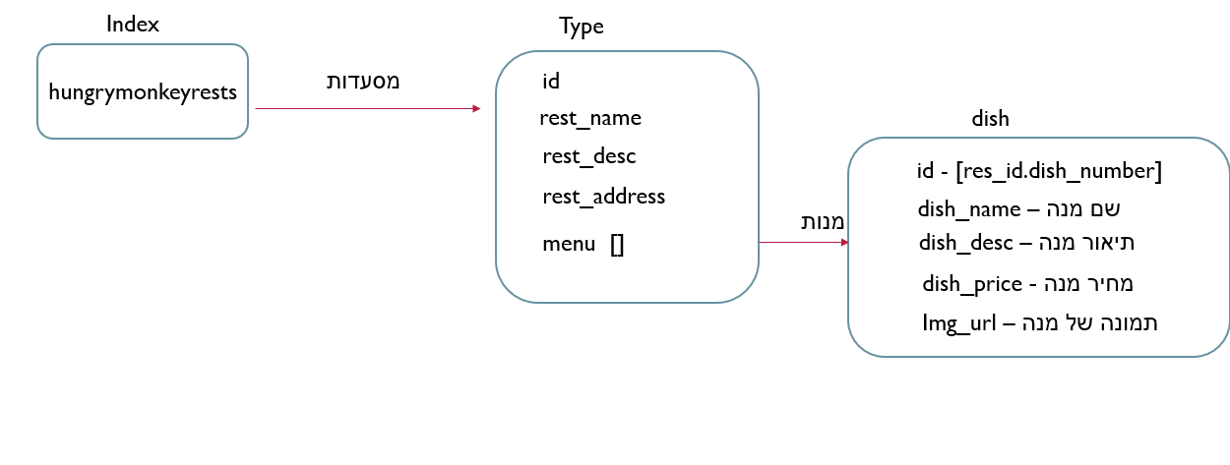

## **בRedis-, בחרנו להשתמש כדי לממש את מערכת ההמלצות שלנו. לכל משתמש יצרנו טבלת גיבוב עם פרטיו. כמו כן, לכל משתמש יצרנו סט עבור כל המספרים המזהים של המנות שהוא אהב, ועבור כל מנה שלפחות משתמש אחד אהב אותה, יצרנו גם כן סט אשר יכיל את כל המפתחות של כל המשתמשים שאהבו אותה.**

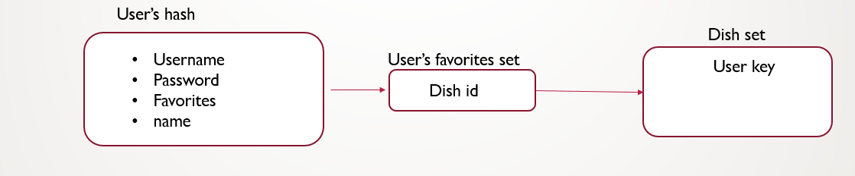

* את מערכת ההמלצות מימשנו בצורה כזאת. כדי להמליץ למשתמש על מנות חדשות. לקחנו את כל המנות שהוא סימן כמועדפות, לאחר מכן לקחנו את כל שאר האנשים שאהבו את אותן מנות, איחדנו את כל המנות שהם סימנו כמועדפות ביחד עם המנות של המשתמש שלנו וחיסרנו משם את המנות שאהב המשתמש שלנו. המנות שנשארו הן המנות המומלצות לו.

# 3.4. מהי המערכת

**המערכת שלנו מורכבת משני חלקים: אפליקציית אנדרואיד אשר תשמש את האנשים ביום יום לאיתור מסעדות, וממשק ניהול וובי עבור בעלי המסעדות על מנת להזין את מסד הנתונים, ולנהל את פרטי המסעדה שלהם.**

הפיצ'רים של האפליקציה הינם:

* הזדהות משתמש קיים מול צד שרת או שימוש במצב "אורח" .
* אופציה לחיפוש בסיסי - כל המסעדות אשר מגישות את המנה עם אותו השם.
* אופציה לחיפוש מתקדם - עם מאפייני חיפוש וסינון כגון : כשרות ,מחיר, מרחק וסוג מסעדה.
* הצגת מנות שנשמרו כמועדפות למשתמש הקיים.
* מיון תוצאות חיפוש לפי מחיר ומרחק.
* מערכת המלצות למשתמש הקיים, אשר תתבסס על מקומות מועדפים של משתמשים אחרים עם העדפות דומות, ותדע להמליץ למשתמש על מנות חדשות שיכולות לעניין אותו.
* הוראות הגעה- קישור לgps.

**הפיצ'רים של ממשק הניהול הינם:**

* הזנת ועדכון פרטי המסעדה והתפריט.
* הפקת קובץ תפריט עבור הפרטים שהוזנו.

# 5.3. תיאור מערכת שמומשה

# ממשק ניהול

* 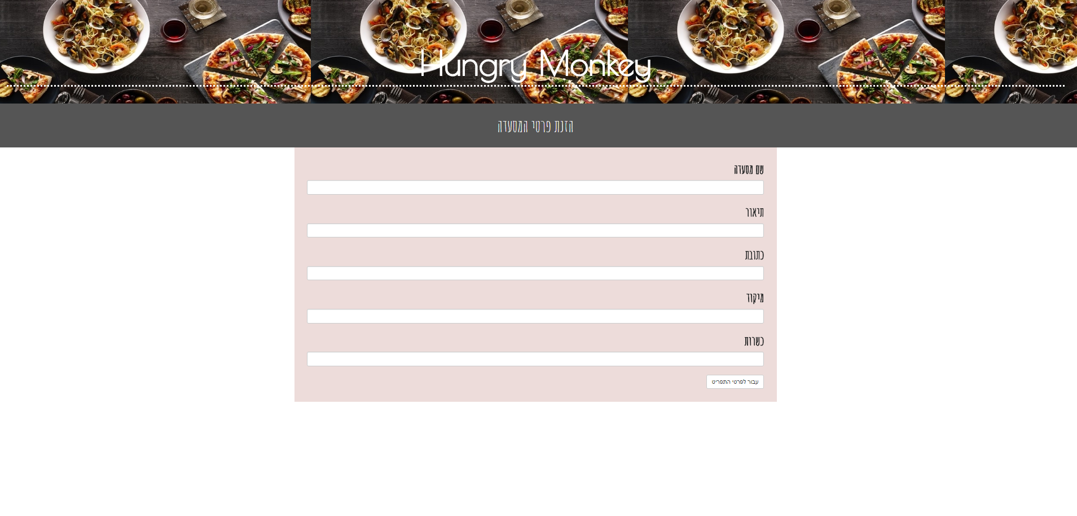מסך הזנת פרטי המסעדה. בדף זה ניתן להזין את כל הפרטים של המסעדה(שם, כתובת, תיאור, כשרות)
* מסך הזנת פרטי התפריט: זה הדף הבא ובעצם כאן מזינים את כל פרטי המנות כולל תמונות.

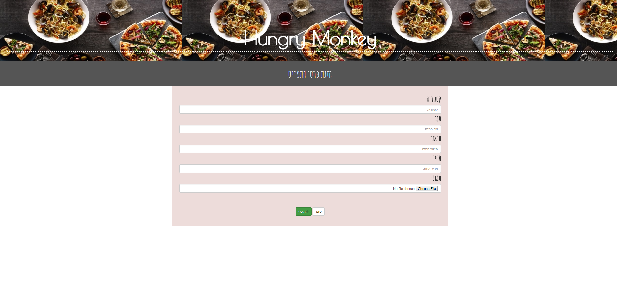

* בסוף ההזנה, מתן אופציה נוספת לזה שמזין את הפרטים לראות מה הוא הזין וכמובן הפקת תפריט לפי כל הקטגוריות שהזין.

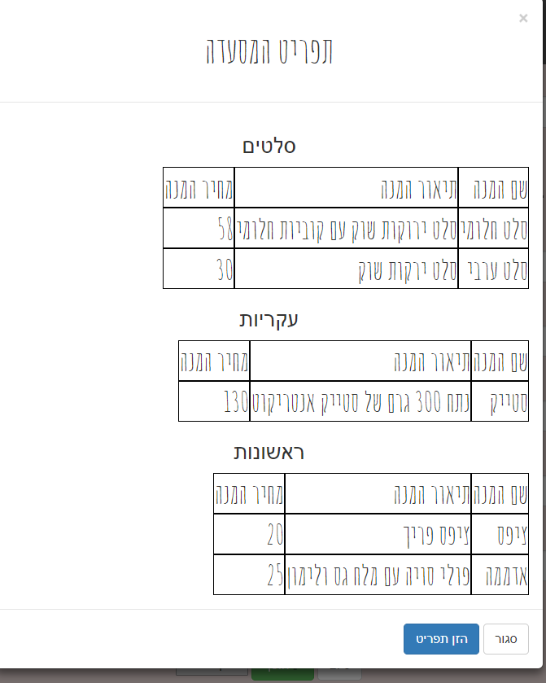

**אפליקציה:**

* מסך הרשמה והתחברות :

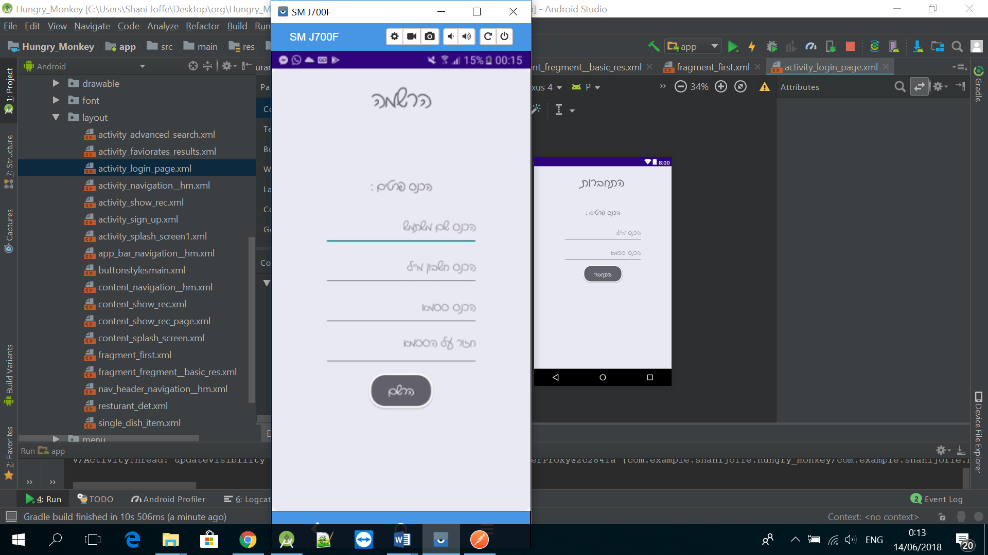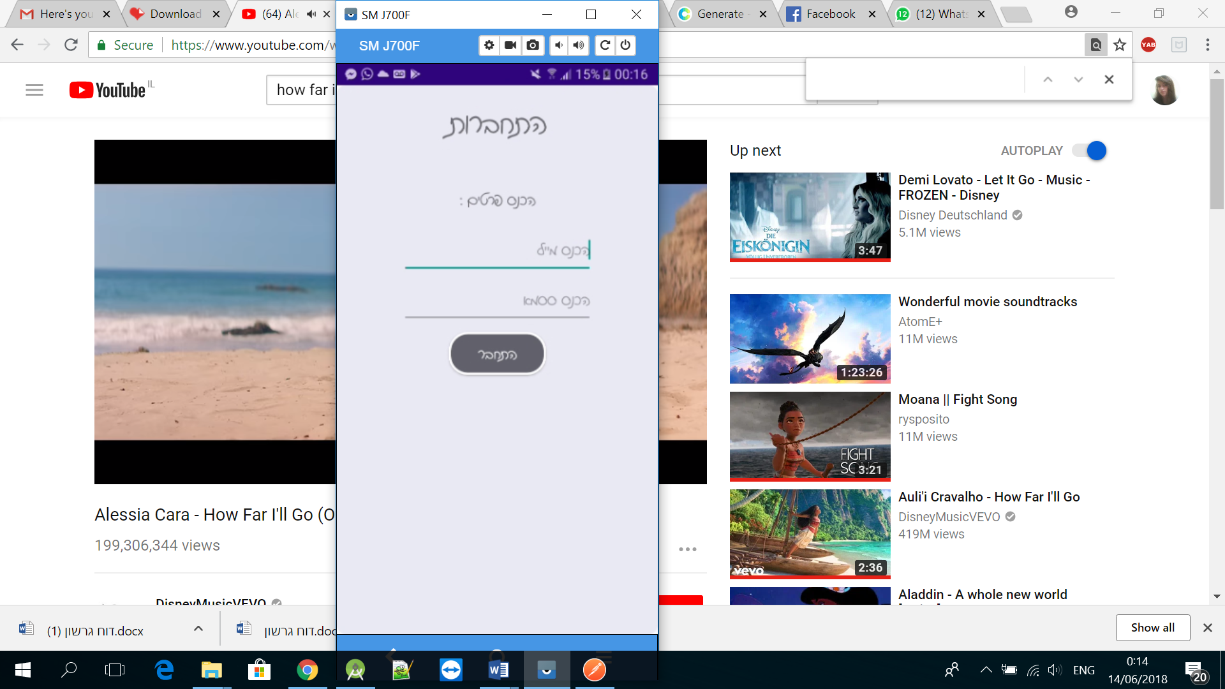

מסך הבית-כאן ניתן להזין שם של מנה אשר נרצה למצוא.

מסך ימני-הזנת חיפוש מתקדם עבור סלט .

מסך שמאלי – תוצאות חיפוש :קיבלנו את כל המנות במסעדות באזור (מהקרוב לרחוק).

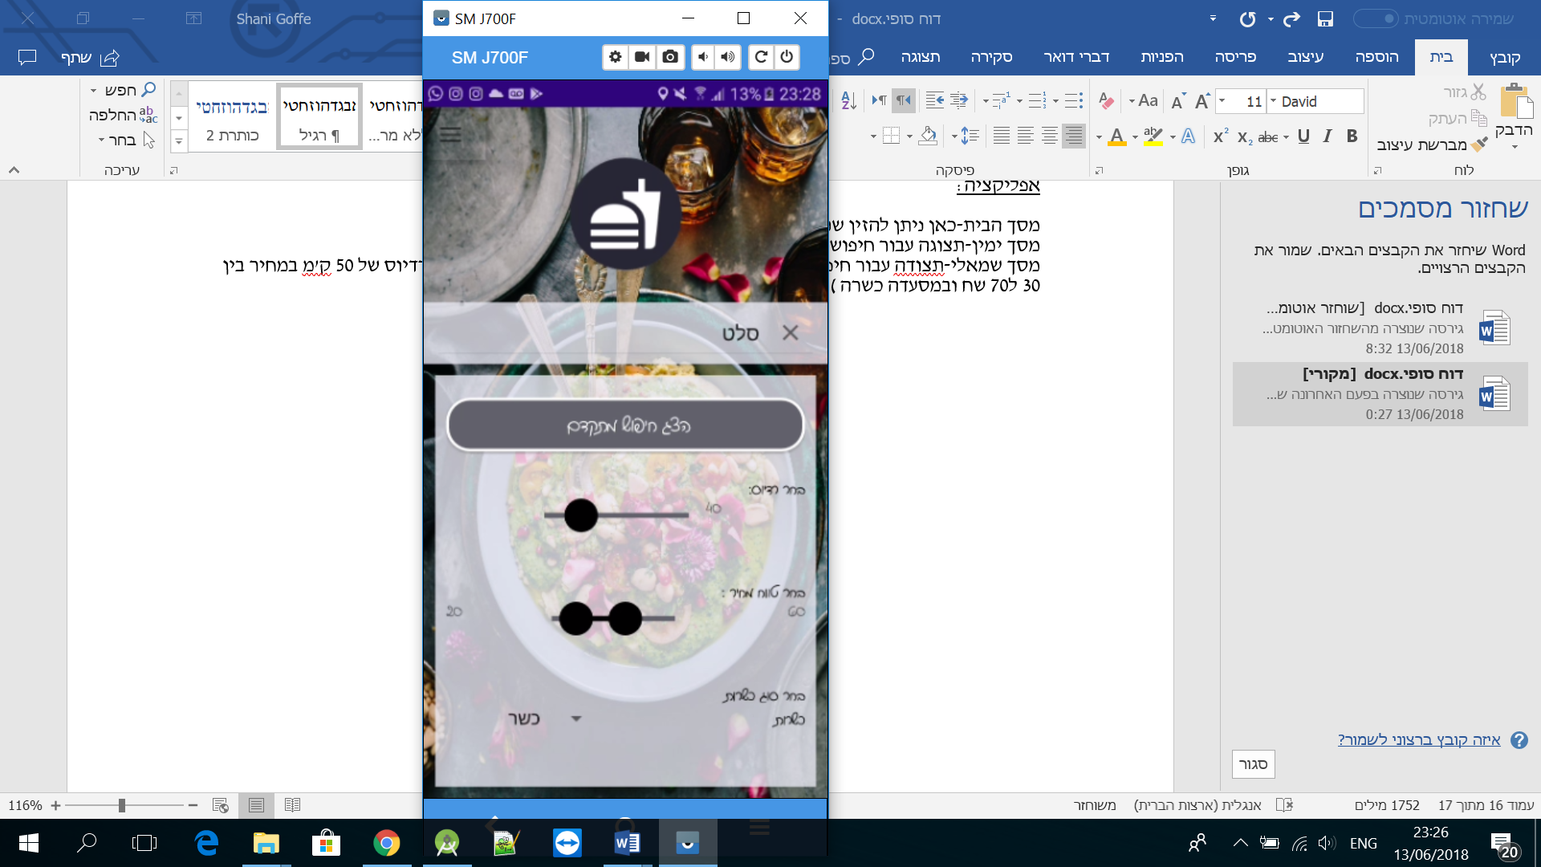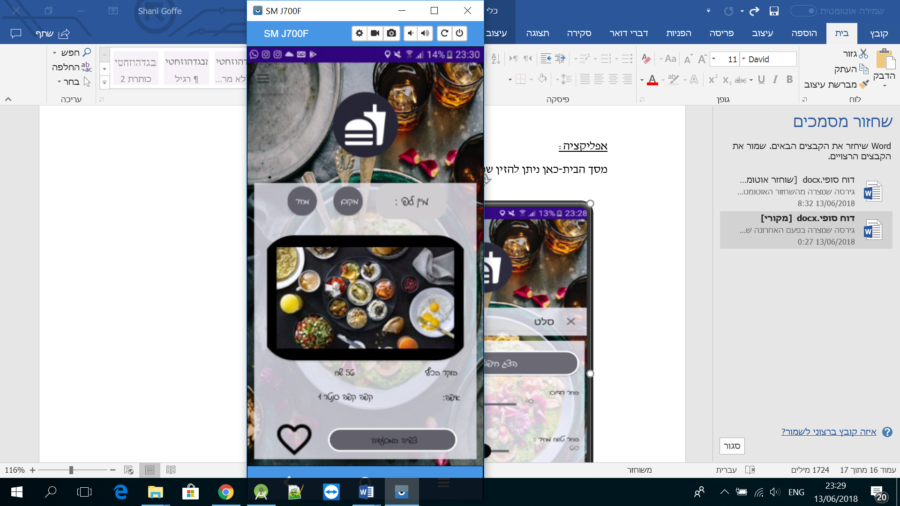

* **תוצאות ומיונים**

לאחר מיון מסך ימני לפי מיקום הקרוב ביותר .

מסך שמאלי לפי מחיר הזול ביותר.

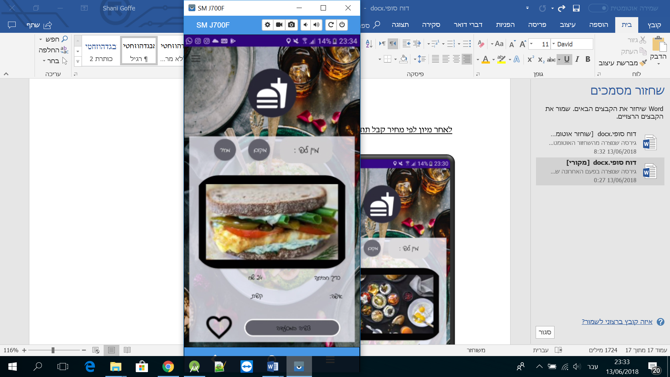

* **צפייה במסעדה**

מסך ימני מתאר לנו את המסעדה ופרטיה עם אופציות תצוגת תפריט וניווט למסעדה

מסך שמאלי ניתן לראות ניווט למסעדה

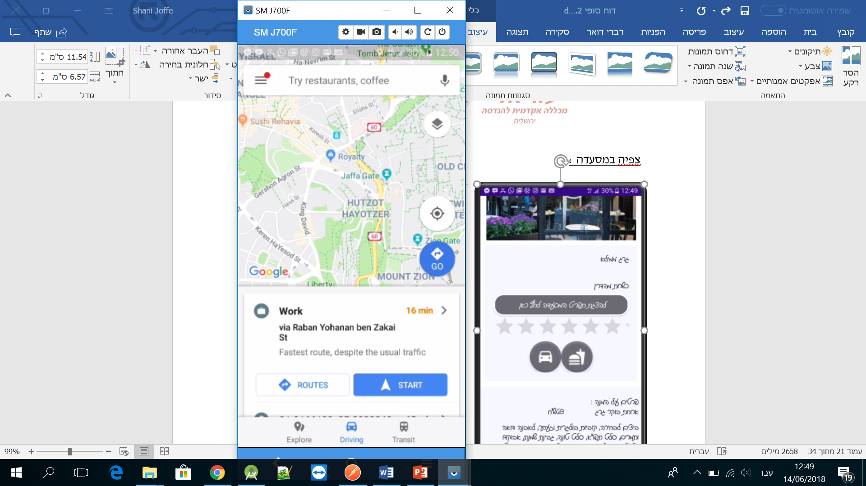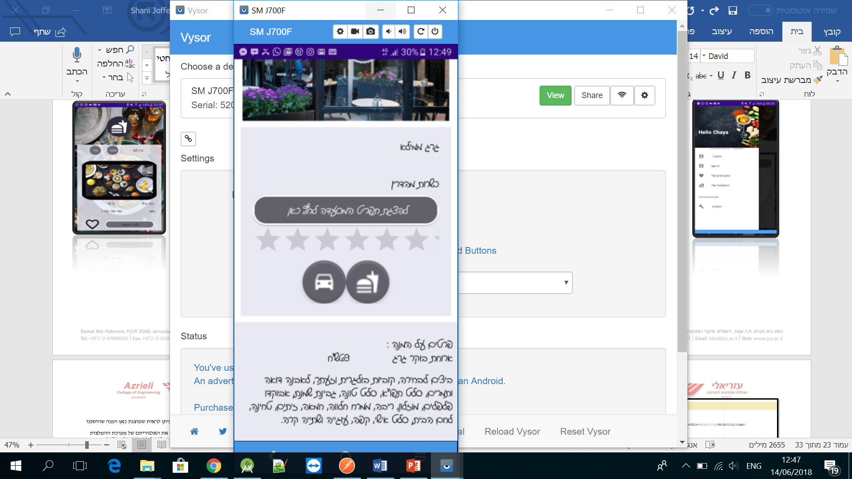

* **הוספה למועדפים**

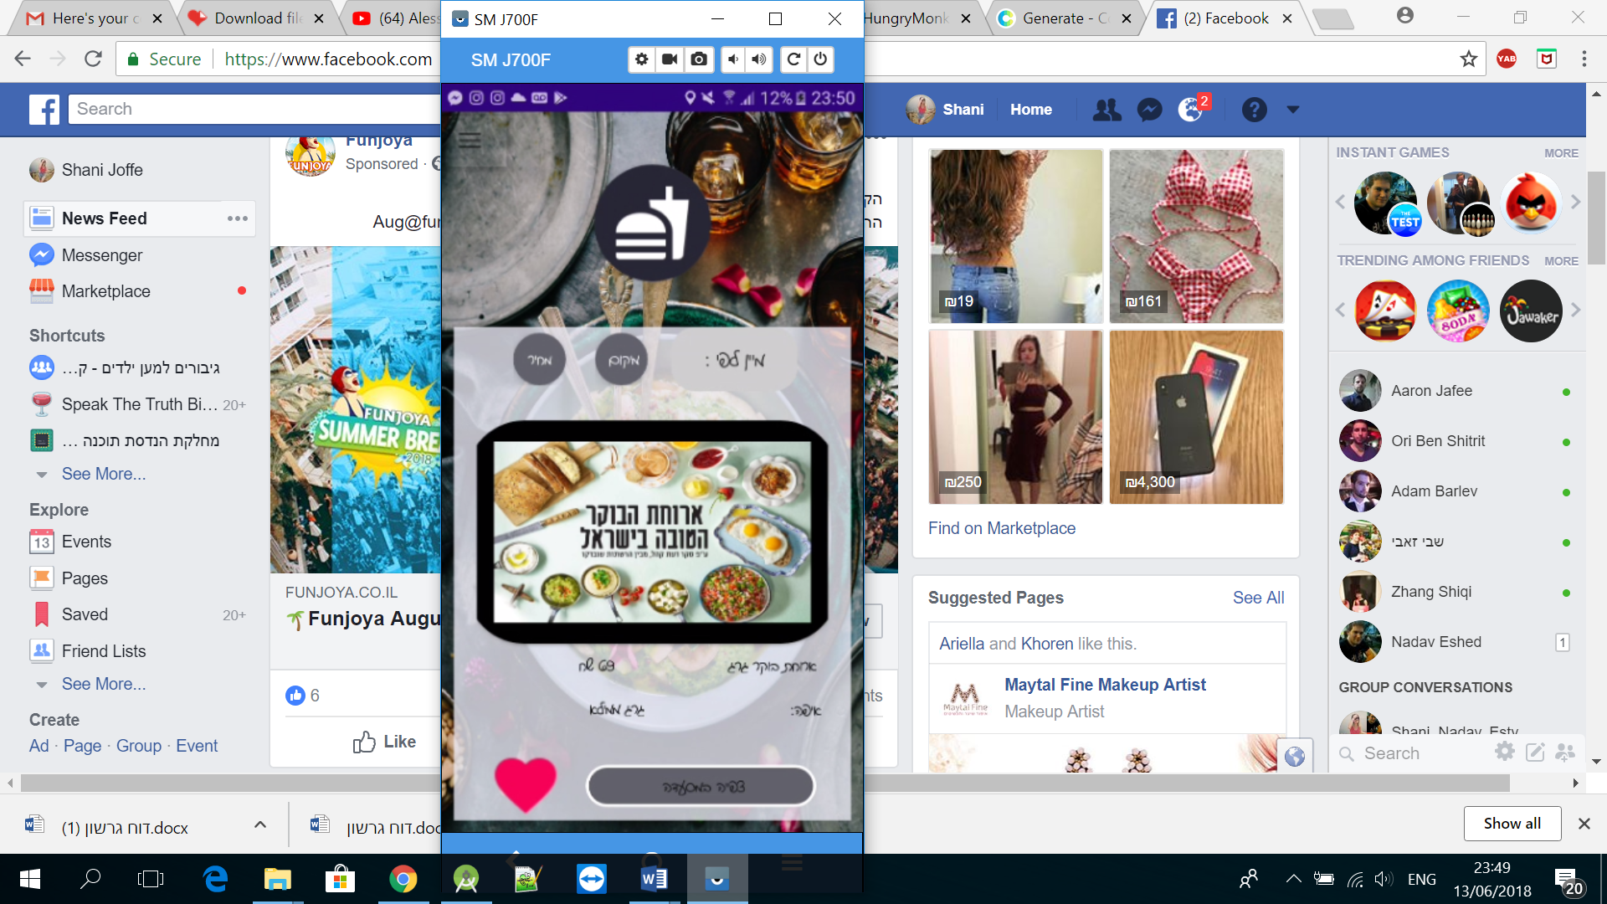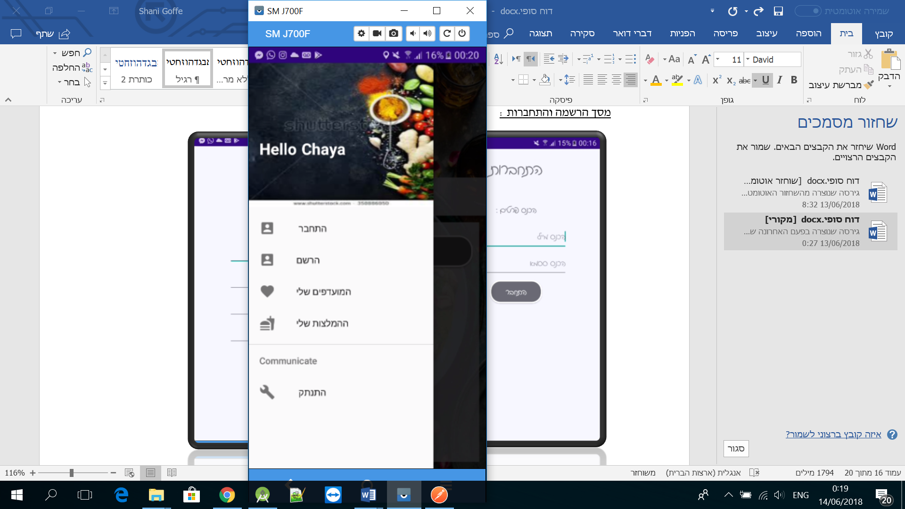

* מסך ימני- קיבלנו את תוצאות צפייה במועדפים -ניתן לראות שמוצגת כאן המנה שהוספנו כמועדפת .
* מסך שמאלי -מנה מומלצת -האפליקציה הפעילה את האלגוריתם של מערכת ההמלצות וניתן לראות שלאחר הפעלת האלגוריתם קיבלנו המלצה למנה בשם סלט חלומי .

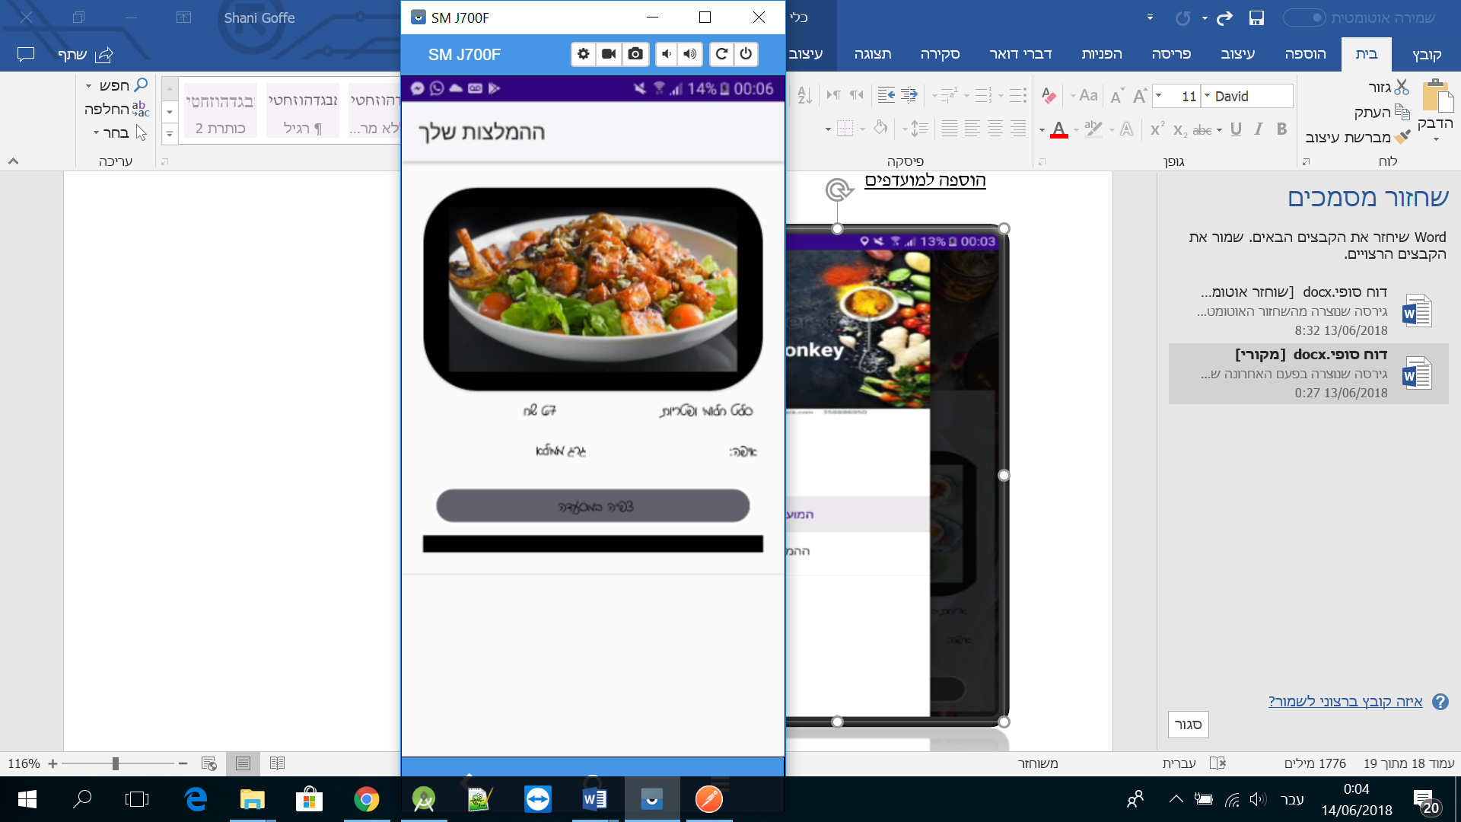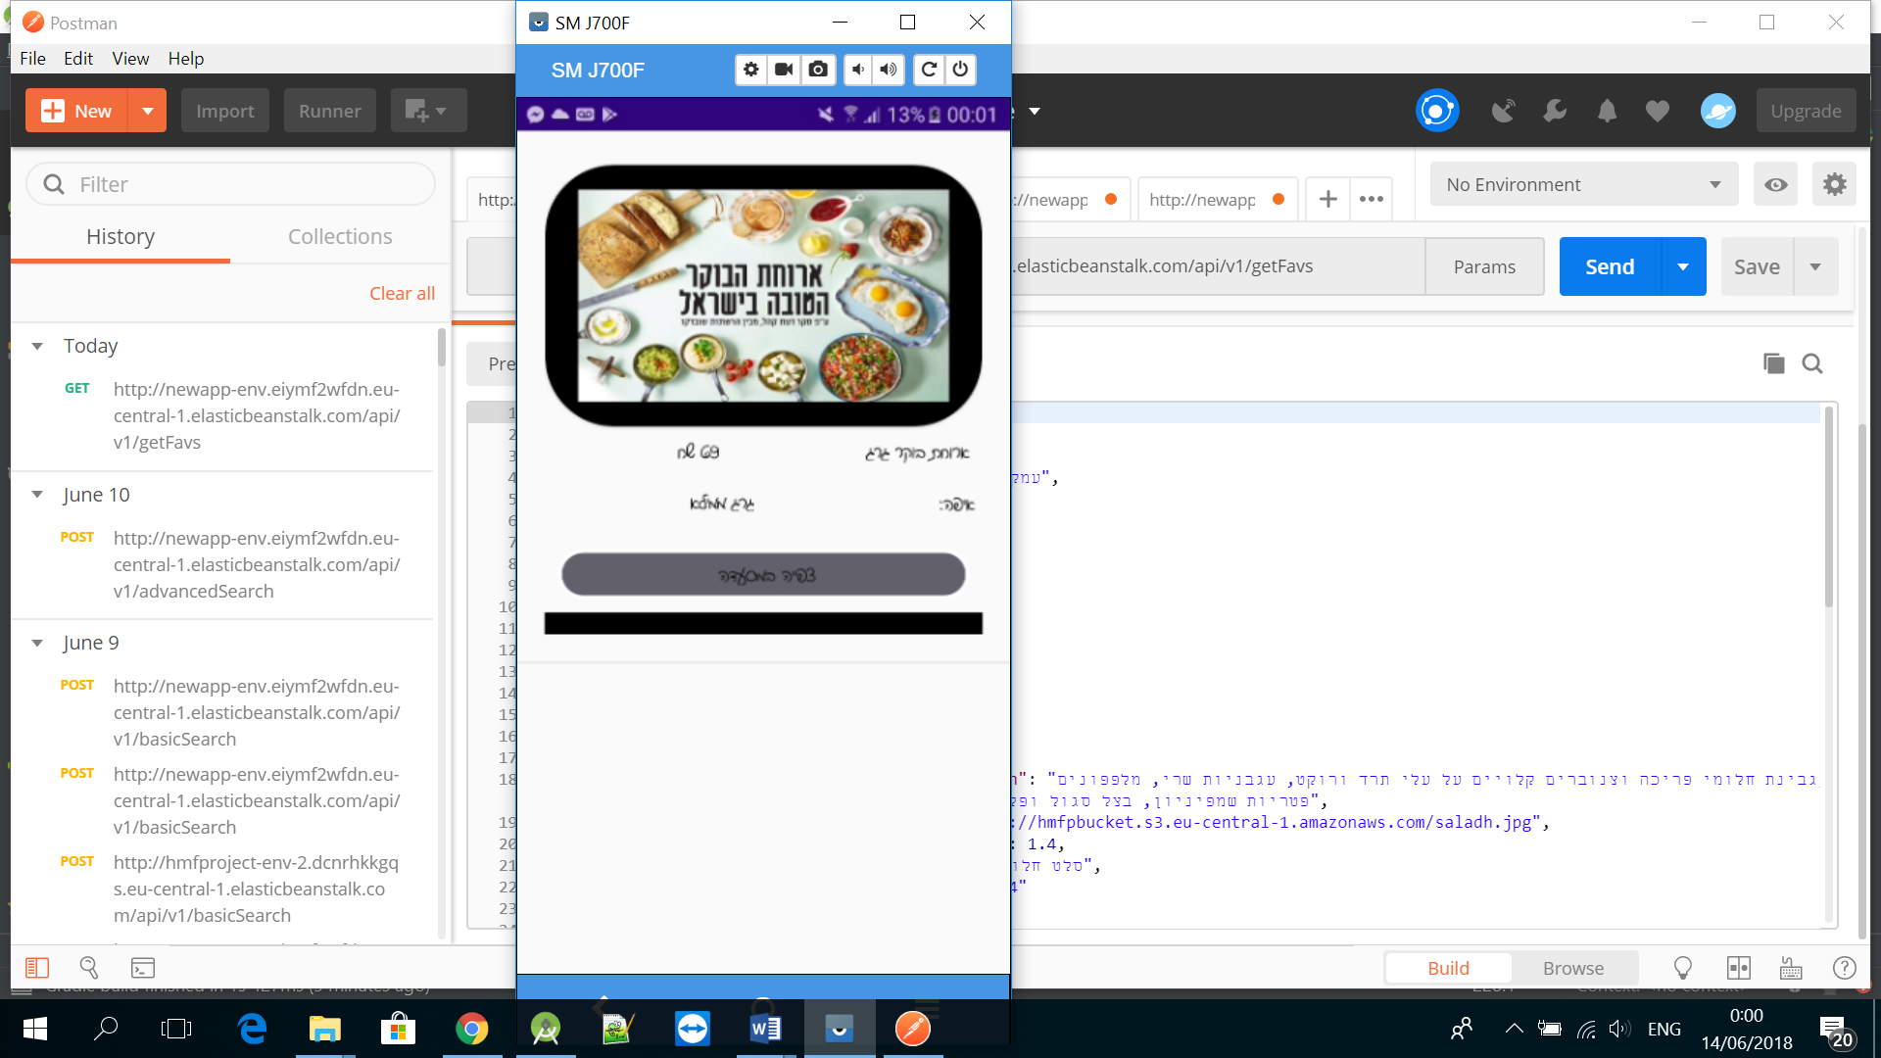

#### 4. תכנית בדיקות

1.בדיקת הרשמה :

* נבדוק שכל הנתונים שהוכנסו אכן תקינים (מטליסמא).
* נבדוק שהמשתמש לא קיים במערכת.

במידה והייתה תקלה נוציא הודעה מתאימה למשתמש.

2.בדיקת התחברות :

* בדיקת ולידציה – נדבקו שהנתונים שהוכנסו תקינים (מייל וסמא)
* בדיקת התחברות – נבדוק שאכן נוצרה התחברות בין המשתמש למערכת.

בשני מקרים אלו במידה והייתה תקלה נוציא הודעה למשתמש .

3.בדיקת אימות נתוני חיפוש – בדיקת ולידציה על קלט מנה -נבדקו שהמשתמש אכן הזין טקסט ולא מספרים, במידה והייתה תקלה נוציא הודעה מתאימה למשתמש.

4.בדיקת אימות בקשה -נבדוק שאכן נשלח לשרת :סוג לחיפוש ו שם מנה .

5.בדיקת אימות תשובה מהשרת - נבדוק שאכן קיבלנו תוצאות תקינות מהשרת (נבדוק STATUS) מהשרת.

במידה והייתה תקלה נוציא הודעה למשתמש .

6.הוספה למועדפים-נבדוק שהמנה אכן נשלחה לשרת ונוציא הודעה מתאימה למשתמש שאכן ידע שמנה זו הוספה למועדפים .

7.צפיה במועדפים עבור משתמש קיים -נבדוק ש*רק* משתמש שקיים במערכת ומחובר מבקש לצפות במועדפים ,במידה והוא לא מחובר -נוציא הודעה מתאימה למשתמש.

8.צפייה במנות מומלצות - נבדוק ש*רק* משתמש שקיים במערכת ומחובר מבקש לצפות במנות מומלצות ,במידה והוא לא מחובר -נוציא הודעה מתאימה למשתמש.

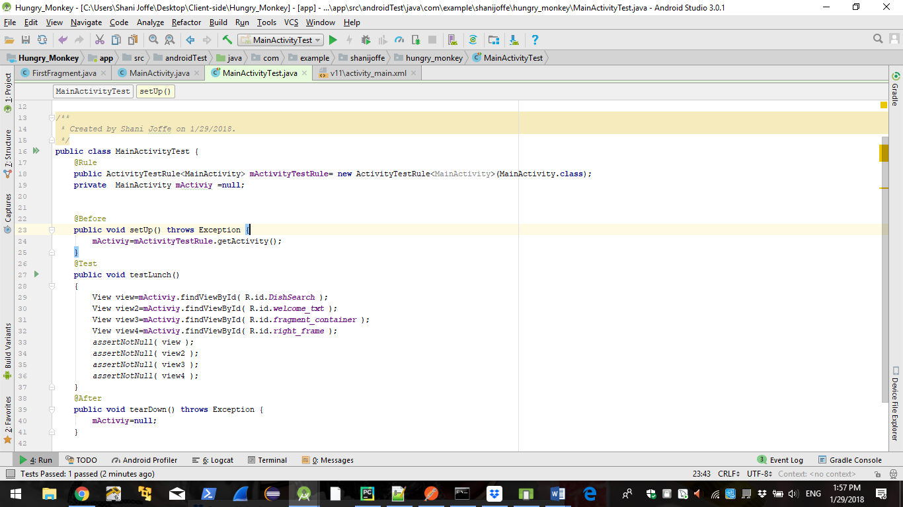9.הודעת התנתקות – נבדוק שהמשתמש אכן נותן מין המערכת ונוודא לעדכן את המשתמש על התנתקות.

**Test unit**- נבדוק ACTIVITY מסוים, נכתוב לו TEST ונריץ את הבדיקה. נראה האם ה ACTIVITY עובד באופן תקין כאשר הוא עצמאי.

לדוגמה:

בדוגמה כאן אנו בודקים תקינות רכיבים בMainActivity.xml.

פלט: 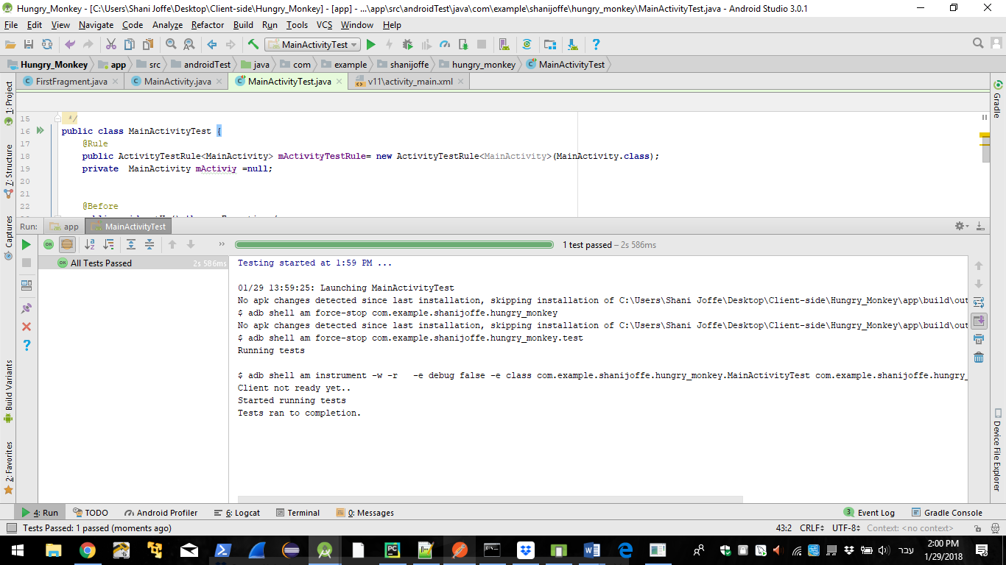

* בדיקת test unit- לבדיקת חיבור ל API של החיפוש הבסיסי תקין.

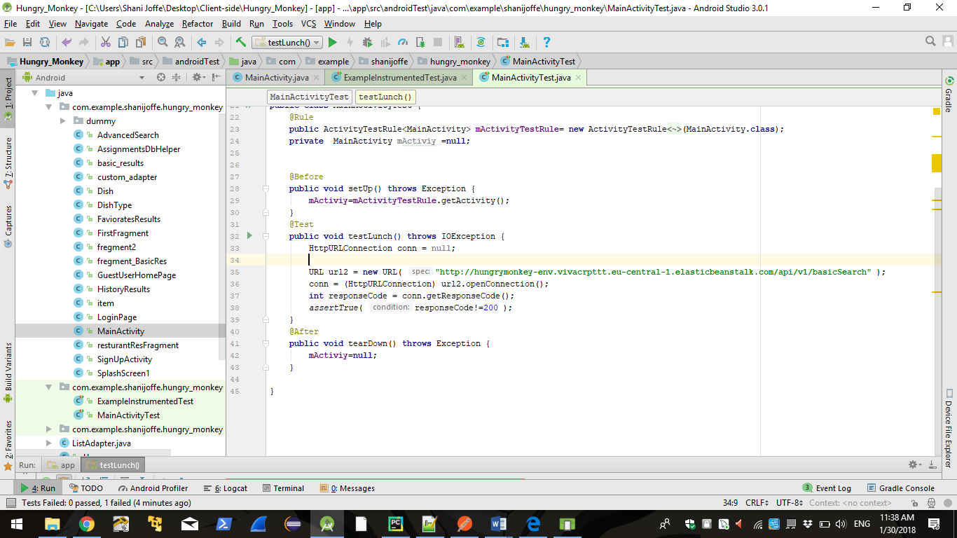

פלט:

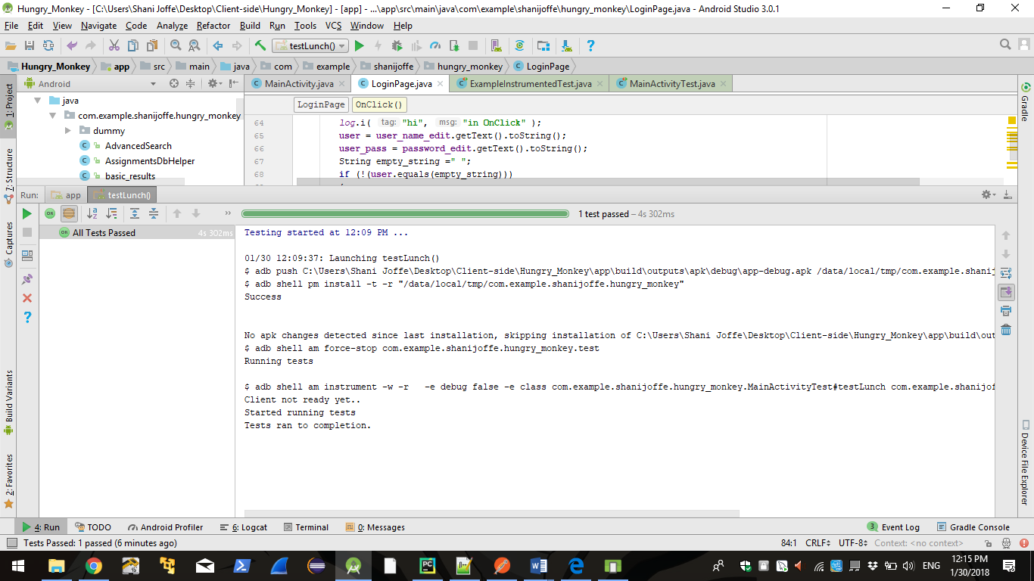

בתוך הLoginPage.activity -(דף התחברות באפליקציה ) : נבדוק שהמשתמש אכן הכניס שם משתמש וסיסמא .

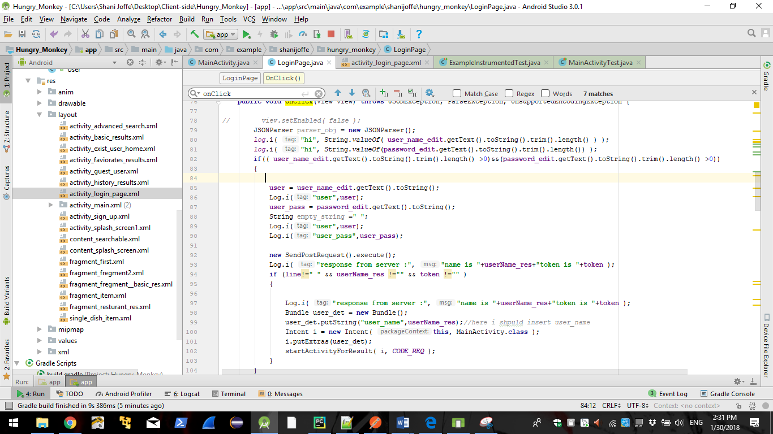

.

# בדיקת שמישות ותאימות

במהלך הפיתוח ובעיקר לקראת סיומו הבאנו גרסה ראשונית של האפליקציה למספר חברים לבדיקת חווית המשתמש וקבלת תגובות והערות לגבי אפליקציית האוכל, כמו כן נתנו גם למנהלת משמרת בסושי רחביה כדי להתנסות בהזנת תפריט לממשק הניהול.

כך התקבלה אינדיקציה מהירה, פשוטה ומהימנה על חווית השימוש באפליקציה ובממשק הניהול.

להלן המשובים שהתקבלו והפתרונות שבוצעו בעקבותם:

1. שם: אלכסיי

גיל: 27

Galaxy S8 :סוג מכשיר

סוג מערכת: אפליקציה

משוב:

* העיצוב נעים לעין ואינטואיטיבי אך הפונט לפעמים לא ברור(מחיר המנה המוצגת).

פתרון: שינוי פונט.

* אין מספיק מסעדות.

פתרון: אוספת מסעדות נוספות.

1. שם: תפארת

גיל: 19

Galaxy S6 :סוג מכשיר

סוג מערכת: אפליקציה

משוב:

* הוצגו תוצאות לא קשורות לקלט. חיפשתי סלט וקיבלתי בתוצאות כריך חביתה.

פתרון: שינוי השאילתות של החיפוש הבסיסי והמתקדם בהתאם.

* רעיון נחמד מאוד, איך הייתי שמחה אם היה אפשר לחפש גם קטגוריות של מנות.

פתרון: התאמת השאילתות בהתאם.

1. שם: שירז

גיל: 23

Galaxy S8 :סוג מכשיר

סוג מערכת: ממשק הניהול

משוב:

* העיצוב נחמד, וחווית המשתמש דיי נוחה.
* לא ברור שאפשר לעדכן תמונות לאחר שכבר נבחרות

1. שם: נדב

גיל: 27

Xiaomi mi a1 :סוג מכשיר

סוג מערכת: אפליקציה

משוב:

* אהבתי את העיצוב של האפליקציה ואת חווית השימוש שהייתה פשוטה ונוחה
* קצת לא אהבתי שלוקח למערכת קצת זמן עד שהיא מוצאת תוצאות

1. שם: אסתי

גיל: 24

Galaxy j7 :סוג מכשיר

סוג מערכת: אפליקציה

משוב:

* עיצוב יפה מאד אבל כדאי להוריד תווית של "איפה" בהצגת מנות נראה קצת מיותר.פתרון: נוריד.
* האפליקציה קצת איטית.

1. שם: איתן

גיל:26

סוג מכשיר :sony experia xz premium

סוג מערכת: אפליקציה

משוב:

* כדאי להוריד הודעות שקופצות וממתינות לאישור מהמשתמש על מנת להמשיך באפליקציה : כגון: התנתקת בהצלחה /התחברת בהצלחה. זה קצת הורס את חווית המשתמש ודיי מיותר למשתמש.
* פתרון: הורדנו את ההודעות והשארנו הודעות TOAST שהן לא קופצות או עוצרות את הרצף.

#### 5. סקירת עבודות דומות בספרות והשוואה

**יש כהיום מספר אפליקציות בשוק אשר עוזרות לנו למצוא מסעדה, אך הן לא מתמקדות בחיפוש מסעדות לפי שם/מנה. אנחנו באים לתת מענה לאותם אנשים שכן ירצו לחפש לפי מנה, וכמובן לשפר ולפשט את חווית המשתמש כמה שאפשר.**

**נבדקו מספר אפליקציות מתחרות, ואלה הן הבעיות שחווינו במהלך שימושן:**

* **אי אפשר לחפש מסעדות לפי שם מנה(zap rest).**
* **לא כל המסעדות באזור מוצגות(10ביס).**
* **מצריכה רישום, ובכללי קצת מסורבלת למשתמש הפשוט(10 ביס).**
* **אין מערכת המלצות לפי אינטרסים אישיים.**
* **חיפוש דל מאוד של מנות בארץ(foodspotting)**

**להלן הקישורים לאפליקציות שנבדקו:**

* [**foodspotting**](https://play.google.com/store/apps/details?id=com.foodspotting&hl=tl)
* [**10ביס**](https://play.google.com/store/apps/details?id=com.tenbis.tbapp)
* [**zapRest**](https://play.google.com/store/apps/details?id=com.ZapGroup.Rest)
* [**איזי**](https://play.google.com/store/apps/details?id=easy.co.il.easy3)

#### 6. מסקנות מהמימוש והפרויקט

* תחילה חשבנו שממשק הניהול יהיה שולי ולא יצריך הרבה פיתוח ולכן פיתחנו אותו בjavascript, מה שבדיעבד התגלה כטעות מאחר ונפחו גדל וגדל והבחירה של השפה הקשתה לעצב אותו והפכה הכל למסובך ומסורבל.
* התקנת redis ישירות על הec2 ללא שימוש בelastic cache שזהו שירות מובנה של AWS עבור מסד נתונים שיושב בזיכרון. השירות מאוד לא נוח וכמעט בלתי אפשרי לעבוד עליו לוקאלית, בזבזנו הרבה זמן עד שהבאנו שאין צורך בשירות ואפשר להתקין אותו ישר על הec2.
* ניסיון לעשות ssh לec2 עליו יש שירות של elastic beanstalk, מאחר וזה שיבש שם את כל עניינים, ודרך ssh ניהלנו את המסד נתונים שלנו(redis). הפיתרון היה לפתוח ec2 נוסף רק עבור הredis.

#### 7. רשימת ספרות \ ביבליוגרפיה

NodeJs:

<https://books.google.co.il/books?id=8kTCAwAAQBAJ&printsec=frontcover&dq=nodejs&hl=iw&sa=X&ved=0ahUKEwj6qLCfq7bXAhWNDewKHe21ASkQ6AEILzAB#v=onepage&q=nodejs&f=false>.

Elasticsearch DB:

<https://books.google.co.il/books?id=v08oDwAAQBAJ&printsec=frontcover&dq=elasticsearch&hl=iw&sa=X&ved=0ahUKEwiatLDBq7bXAhXE16QKHUyxAC4Q6AEINTAC#v=onepage&q=elasticsearch&f=false>.

:AndroidStudio

<https://books.google.co.il/books?id=9ukkDQAAQBAJ&printsec=frontcover&dq=android+studio&hl=iw&sa=X&ved=0ahUKEwjftvbjq7bXAhXPzaQKHT8qBYYQ6AEIOzAC#v=onepage&q=android%20studio&f=false>.

Redis:

<https://books.google.co.il/books?id=VOtODwAAQBAJ&printsec=frontcover&dq=redis&hl=iw&sa=X&ved=0ahUKEwiiweLYmdPbAhXqAcAKHTBJCy8Q6AEIMDAB#v=onepage&q=redis&f=false>

#### 8. נספחים

### 8.1. תרשים **Sequence Diagram**

התרשים הבא מתאר את ה - Use Case של כניסת משתמש קיים וצפייה במועדפים שלו ובצפייה במנות המומלצות לו.

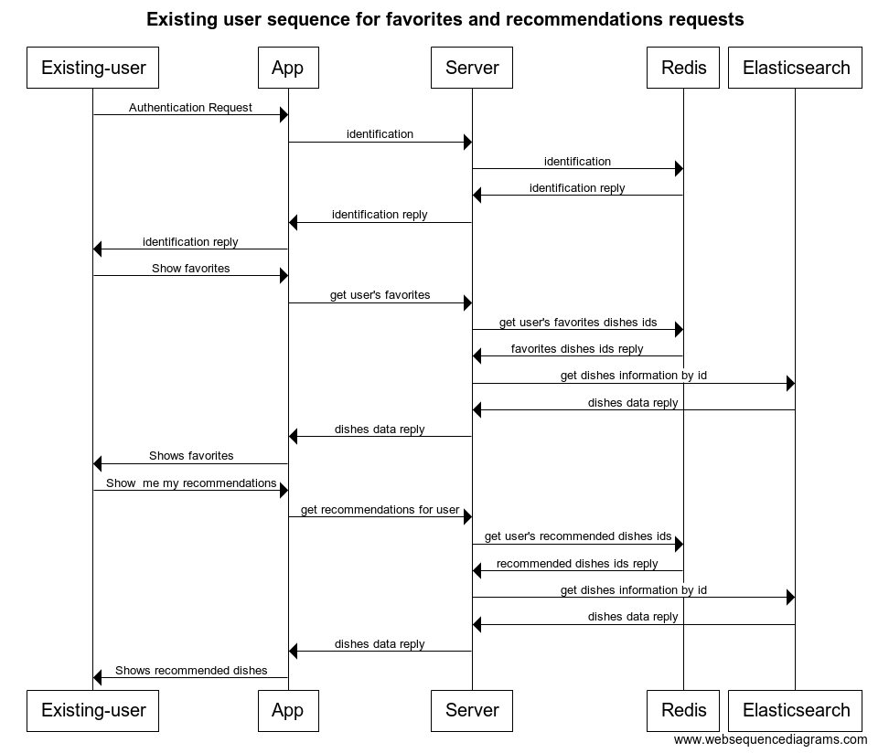

### 2.8. תרשים UML

להלן תרשים סיכום UML-י של מספר תרחישי השימוש במערכת:

* שימוש בממשק הניהול לבעלי המסעדות:

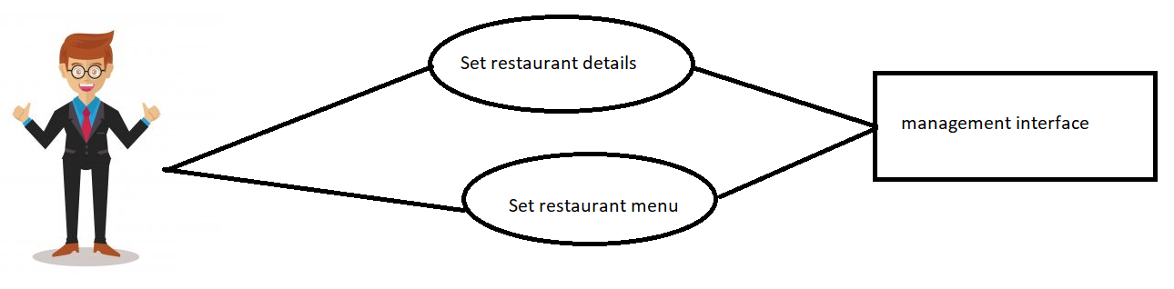

* שימוש באפליקציה חיפוש בסיסי ומתקדם :

בקשה לקבלת מיקום נוכחי משירותי ענן של

google



הזנת שם של מנה בחיפוש עם אופציה להזנת פרמטרים נוספים

שליחת רשימת מנות במסעדות באזור כולל הפרטים על מסעדה ומנה



שליחת שם המנה מיקום ופרמטרים נוספים לשרת

**Google trends-**  בדוגמה אנו רואים את כמות החיפושים של המבורגריות ביחס להמבורגר בגוגל ב14 שנים האחרונות, ניתן לראות שבשנים האחרונות חיפוש המילה המבורגר כמעט הכי גבוה ביחס למעצמות המבורגר שונות

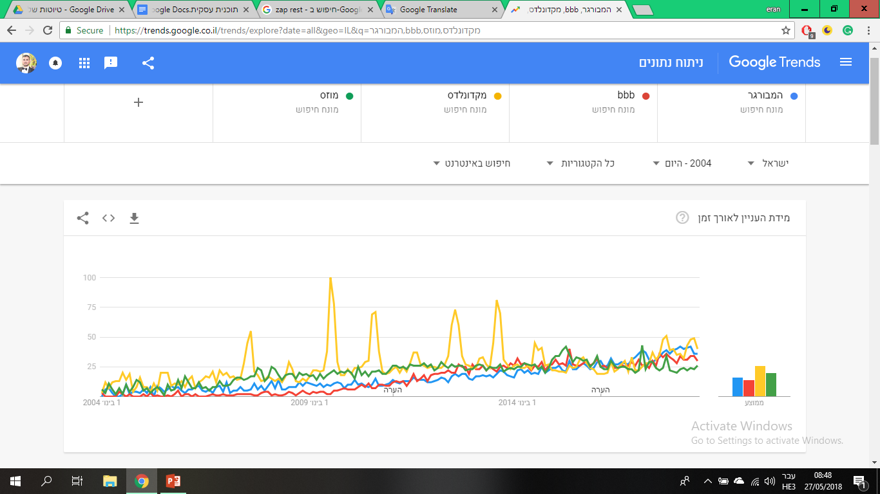

**UML CLASS DIAGRAM** - רעיון ראשוני לתרשים מחלקות - צד לקוח.

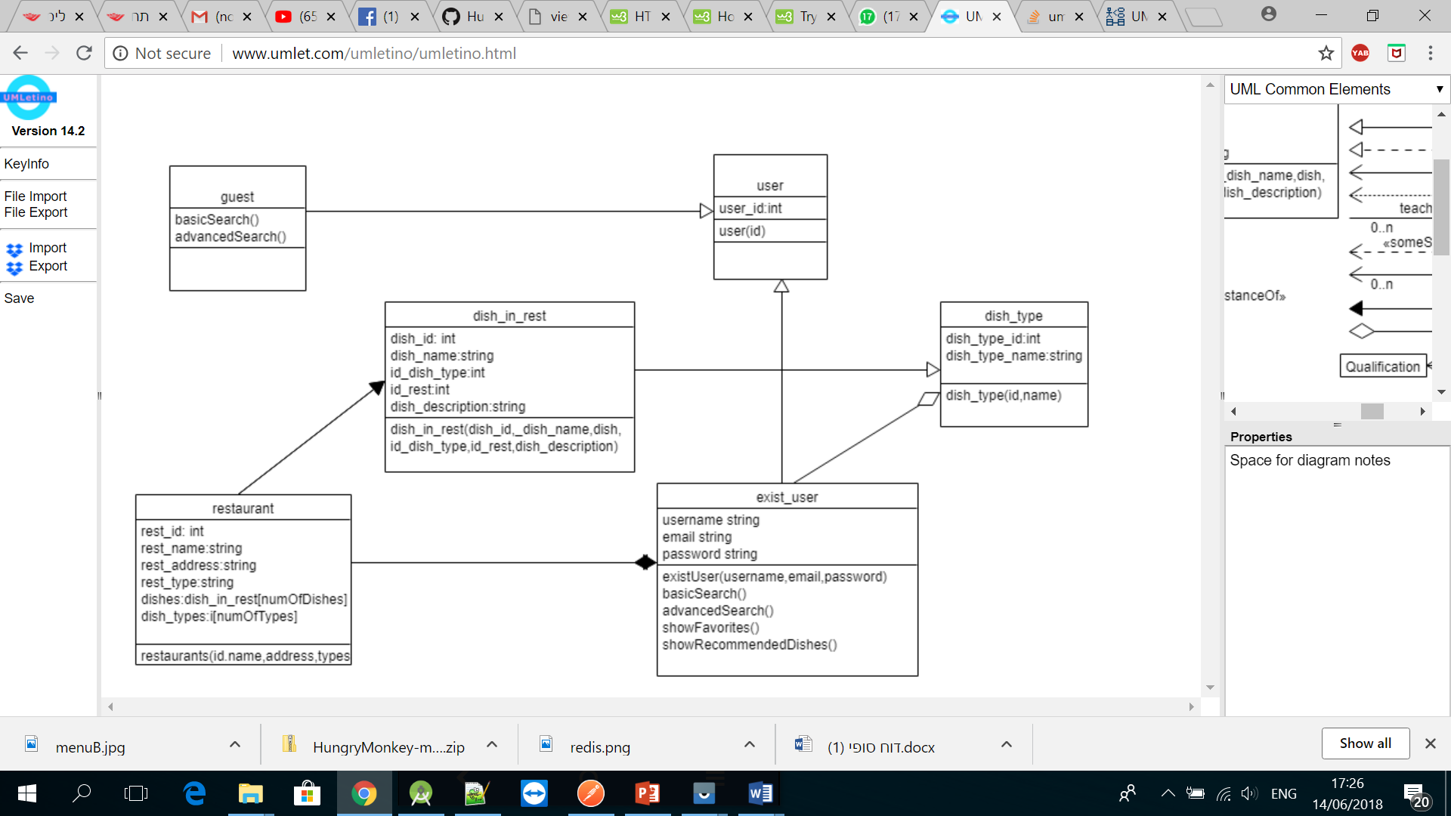

##### Abstract

Recently, we can see that the desire to go out to eat is only growing, and according to statistical findings it can be concluded that in order to find a restaurant to eat in, people insert in Google names of dishes rather than the restaurant names themselves.

In addition, you can see that a large number of people also tend to search in restaurant menus in order to see the particular dish.

##### Therefore, the main factor here: the name of the dish in the menu.

##### The project consists of 2 parts: An app for users to search their desired dishes and a managment interface for the restaurants owners to insert the restaurants and menu data. In addition, when people are looking for a certain dish they will go through menus of the same restaurant first due the fact that it is important for them to check the price of a dish, so we add the ability to view the restaurant's menu for each search result. In addition, there are many people who want to eat nearby but sometimes for a certain dish they are also willing to travel, hence the location factor is also considered.

##### If the user likes a certain dish he will want to mark it as a favorite, so we also want to consider the dishes the user liked.

Recommendations – we want to let our customers discover new dishes based on their interests, we have implemented a recommendation system based on there marked dishes as favorites.

You can specify that app usage gives both the user and advertising element for restaurant owners.

And so, we are making sure to give our hungry user the quick, smart, and as abstract solution as possible in the interests of restaurant owners.

**Software Engineering Department**

# 

**Food searching application and management interface**

**By:**

**Shani Joffe- 319189627**

**Daniel Potashnikov-203121330.**

**Academic Supervisor: Mr. Royi Itzhak**. **Sinature:**

**Project coordinator: Doctor Assaf Spanier Sinature:**

**June 2018**